《大数据技术原理与应用》

教材配套实验案例

大数据推荐系统

2024-05-26

目录
1. 实验案例题目 2
2. 实验案例目的 2
3. 实验案例性质 2
4. 实验案例考核方法 2
5. 提交日期与方式 2
6. 实验案例介绍 2
7. 赛题介绍与数据集说明 3
8. 评估指标 3
9. 实验案例用到的算法 4
10. 实验案例要求及工具 6
11. 实验案例提交内容 6
12. 具体步骤 6
13. 实验报告 8

大数据推荐系统
实验案例说明

实验案例题目
基于“阿里巴巴大数据竞赛（天猫推荐算法大挑战）”的推荐系统设计。

实验案例目的
  - 了解大数据在互联网领域的应用——推荐系统；
  - 了解推荐系统原理以及常用的推荐算法；
  - 掌握推荐算法的实践流程。

实验案例性质
课程配套上机实验。
上机地点：东17楼F206、F208（主校区）。
时间：14周15周（5月19日和5月26日星期五晚上09101112节）。

实验案例考核方法
提交上机实验报告，实验老师根据上机实验报告评定成绩。

提交日期与方式
个人实验报告在6月11日12点之前提交到微助教, 所有文件打包后文件命名为“姓名+题目名称+日期.zip(rar)。
。

实验案例介绍
阿里巴巴集团主办的天池大数据竞赛（http://tianchi.aliyun.com/），是面向全球科研工作者的高端算法竞赛。通过开放海量数据和分布式计算资源，大赛让所有参与者有机会运用其设计的算法解决各类社会问题或业务问题。
天池大数据竞赛至今已经举办了多次大赛，比赛主要面向全日制高校（研究院所）学生、老师和科研人员，当中最吸引人的便是2014年的阿里巴巴大数据竞赛（天猫推荐算法大挑战）、2015年的阿里移动推荐算法大赛，均吸引了超过7000支队伍参加，可见如今高校同学对大数据技术以及推荐系统的热衷之情。
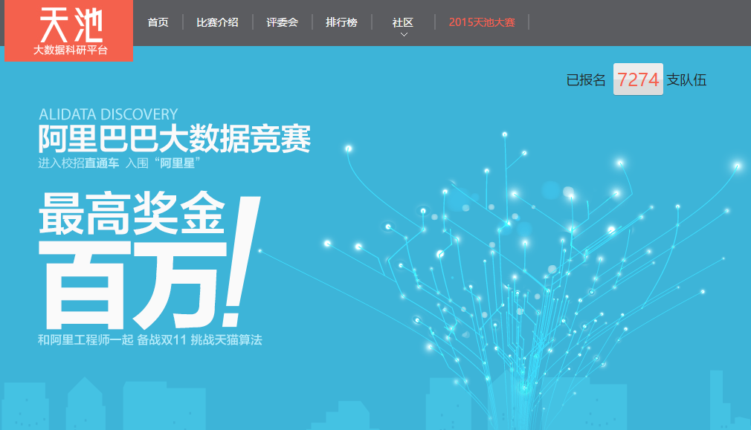
图1 阿里巴巴大数据竞赛官网截图
本实验案例以2014年阿里巴巴大数据竞赛（天猫推荐算法大挑战）的赛题为基础，做了一定的简化，主要让同学们入门性地学习推荐系统，掌握简单的推荐算法实践流程。

赛题介绍与数据集说明
在天猫，每天都会有数千万的用户通过品牌发现自己喜欢的商品，品牌是连接消费者与商品最重要的纽带。本届赛题的任务就是根据用户3个月在天猫的行为日志，建立用户的品牌偏好，并预测他们在将来一个月内对品牌下商品的购买行为。
数据集放在本实验案例中的“附件/代码/data/data.csv”中，数据集文件有大约3M左右，涉及1千左右天猫用户，几千个天猫品牌，总共10万多条的行为记录。赛题所提供的数据集字段说明：
字 段 | 字段说明 | 提取说明
user_id | 用户标记 | 抽样&字段加密
brand_id | 品牌数字ID | 抽样&字段加密
action_type | 用户对品牌的行为类型 | 包括点击、购买、加入购物车、收藏4种行为(点击：0 购买：1 收藏：2 购物车：3）
month | 行为时间（月份） | 精度到天级别&隐藏年份
day | 行为实践（日期） | 精度到天级别&隐藏年份

用户对任意商品的行为都会映射为一行数据，其中，所有商品ID都已汇总为商品对应的品牌ID。用户和品牌均用数字ID来表示，且所有行为的时间都精确到“天”级别(隐藏年份)。

评估指标
预测的用户存入文本文件中，格式为： user_id \t brand_id , brand_id , brand_id \n，如下图所示：
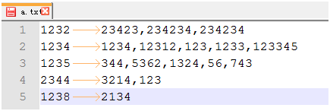
图2 预测结果格式
我们希望预测的品牌准确率越高越好，也希望覆盖的用户和品牌越多越好，所以用最常用的准确率与召回率作为排行榜的指标。
准确率计算公式如下：
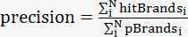
其中，N 为预测的用户数；
pBrandsi为对用户i 预测他(她)会购买的品牌列表个数；
hitBrandsi对用户i预测的品牌列表与用户i真实购买的品牌交集的个数。

召回率计算公式如下：
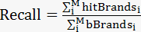
其中，M 为实际产生成交的用户数量；
bBrandsi为用户i 真实购买的品牌个数；
hitBrandsi预测的品牌列表与用户i真实购买的品牌交集的个数。

最后我们用F1-Score 来拟合准确率与召回率，并且最终成绩以F1得分为准。
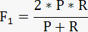

实验案例用到的算法
本实验案例使用两种方式来实践推荐：
（1）基于规则的推荐；
（2）基于逻辑回归的推荐。

对于简单的推荐，我们可以直接基于规则来实现，例如，热门排行榜就是一种基于规则（按照访问量取top-k）的推荐。而对于该赛题，结合我们平时的网购习惯，不难想到，用户点击次数越多的品牌，就越有可能购买。我们可对数据集进行分析，分析点击数与购买比例的关系，如下图所示，横轴代表点击次数，纵轴是该点击次数下，品牌是否被购买的比例关系。从下图大体可以看出，点击次数越多，购买的可能性越大，因此可以使用这些观察到的规则来进行推荐。
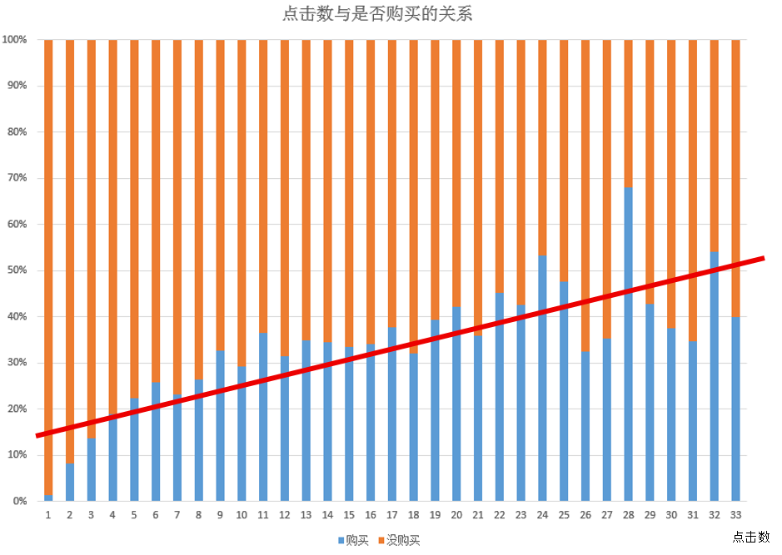
图3 点击数与是否购买的关系
然而，基于规则的推荐并不能很好地进行控制，推荐的效果也有限，为了更好的推荐效果，我们需要用到其他推荐算法，如协同过滤、随机森林、逻辑回归等。该赛题提供的数据，由于用户矩阵跟物品矩阵都过于稀疏，难以通过协同过滤来找到相关性，因此本实验案例选用逻辑回归算法作为推荐算法。
Logistic regression（逻辑回归）是当前业界比较常用的机器学习方法，用于估计某事件的可能性。如某用户购买某商品的可能性、广告被某用户点击的可能性等。如下图所示，逻辑回归公式将事件可能性限制在0到1之间，对应事件发生的概率。
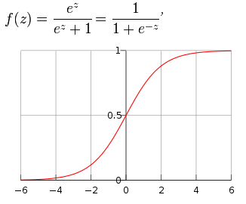
图4 逻辑回归公式
通过逻辑回归，我们可以得到某用户购买某品牌的可能性，最终按照这个可能性排序来取top-k进行推荐。

实验案例要求及工具
本实验案例做了一定的简化，已提供了完善的代码，实现了上述两种推荐。通过运行提供的代码，可以得到一个基准的F1得分。同学需要对代码进行完善，以得到更高的F1得分，F1得分越高，说明推荐效果越好。主要是完善如下两方面：
- 对基于规则的推荐，完善推荐规则；
- 对基于逻辑回归的推荐，完善所使用的特征。
本实验案例代码使用Python完成，Python可在多个平台上运行，因此，不限制完成该实验案例所使用的操作系统。
该实验案例需要如下工具：
- Python（2.7或3.x版本）；
- Python package: numpy、pandas、scipy、statsmodels等。
上述工具的相关学习材料如下：
（1）Python
参考本实验案例说明“附件”中的“Python安装与基本使用”。
（2）Python package: numpy、pandas、scipy、statsmodels等
参考本实验案例说明“附件”中的“Python实践逻辑回归的准备工作”，安装这几个package，才能顺利完成本实验案例要求。

实验案例提交内容
本部分实验案例需要提交如下内容：
  - 实验报告：实验报告中应简要说明基于规则推荐所使用的推荐规则、基于逻辑回归所使用的特征，以及这两种推荐方式最终的F1得分截图；
  - 代码部分：提交改进的Python代码，只需要提交user_rule.py和user_feature.p

具体步骤
常规的推荐系统，是为每个用户生成一个top-k列表作为推荐内容，但对于赛题而言，我们不必为每个用户都生成推荐内容，而应生成最有可能购买的推荐列表，以获取更高的F1得分。
赛题数据集提供了3个月的交互日志，目标是推测下一个月的购买情况。按照一般的参赛流程，是通过这3个月的数据得到“推荐模型”，再将该模型应用到数据中，得到下一个月的推荐（预测）结果，将结果上传至比赛平台，得到最终的F1得分。最基础的一步，是要将数据集划分为训练集与测试集，训练集用于建立推荐模型，而测试集用于评估模型效果。例如，我们可以将数据集均分为两份，其中一份作为训练集，另一份作为测试集。通过不断的调整特征或者规则，逐步改善推荐模型的效果。
推荐系统的效果，一方面取决于所采用的算法，另一方面则取决于所使用的特征，业界有个常见的说法“数据和特征决定了机器学习的上限，而模型和算法只是逼近这个上限而已”，可见“特征”在推荐系统中的重要性。
对于该赛题，如果要完整实现代码，是件困难也耗时间的任务，因此本实验案例提供了该赛题的完整代码，而将实验案例核心任务定位于特征的选择，同学可根据自己网购的习惯，集思广益，思考影响成交的因素，并根据赛题所提供的基础数据，将这些因素转化为具体的特征，然后进行检验，力争取得更高的F1得分。
基于规则的推荐
对基于规则的推荐，我们简化了流程，直接根据推荐规则生成推荐结果，并对推荐效果进行检验。该推荐有如下几个步骤：
（1）加载数据；
（2）根据推荐规则生成推荐结果；
（3）对推荐结果进行检验。
本实验案例已经给出了基于规则的推荐的代码，基准代码采用的推荐规则是推荐最近一个月内有交互，且点击次数大于10次的品牌。运行“附件/代码recommend-rule.py”，就可以得到最终的推荐效果，如下图所示。
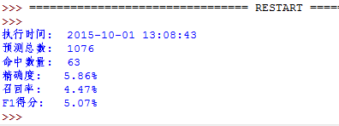
图5 基于规则的推荐效果
代码recommend-rule.py已对执行过程进行了封装，代码如下所示：
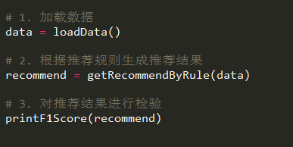
图6 基于规则的推荐
同学应重点关注getRecommendByRule()函数（在文件user_rule.py中进行定义），其他部分不用修改。理解getRecommendByRule()函数是如何进行特征计算，又是如何基于规则进行推荐。代码中有详细的注释，相信有编程基础的同学经仔细阅读可以理解该函数。理解该函数后，同学应尝试进行改进，思考出新的特征，或者新的推荐规则，以取得更高的F1得分。
基于逻辑回归的推荐
对基于逻辑回归的推荐，则相对复杂一些，我们将前2个月的数据作为训练集，建立推荐模型，然后将推荐模型应用到后2个月的数据中，得到推荐结果（拓展阅读：Python实现逻辑回归）。该推荐有如下几个步骤：
（1）加载数据；
（2）生成特征；
（3）对训练集进行训练，建立推荐模型；
（4）将模型应用于验证集，生成推荐结果；
（5）对推荐结果进行检验。
同样，本实验案例已给出了基于逻辑回归的推荐的代码，使用到的特征有点击次数、购买次数、加入收藏夹次数、加入购物车次数，交互间隔日期，运行“附件/代码recommend-logistic.py”，推荐效果如下图所示。
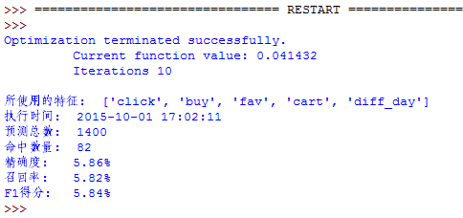
图7 基于逻辑回归的推荐效果
同学们应重点关注generateFeature ()函数（在文件user_feature.py中进行定义），其他部分不用修改。理解该函数是如何进行特征计算。理解该函数后，同学应尝试进行改进，思考出新的特征，以取得更高的F1得分。

实验报告

大数据推荐系统实验报告
题目： |  | 姓名 |  | 日期
实验环境：
实验内容与完成情况：
出现的问题：
解决方案（列出遇到的问题和解决办法，列出没有解决的问题）：
实验结果
程序源代码

